##### **Praktikum Database**

**“Database Instagram”**



Oleh :

Ahmad Mujadid 4210151027

3 D4 Teknologi Game

**Program Studi Teknologi Game**

**Departemen Teknologi Multimedia Kreatif**

**Politeknik Elektronika Negeri Surabaya**

**2018**

Insert, Update, Delete Account

Insert Account

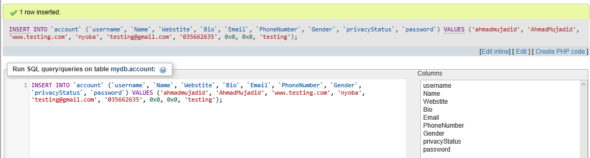

Hasilnya:

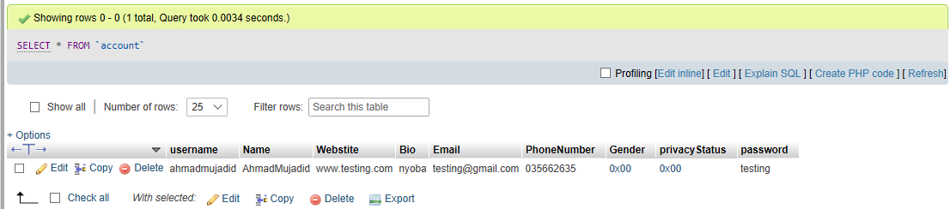

Update Account

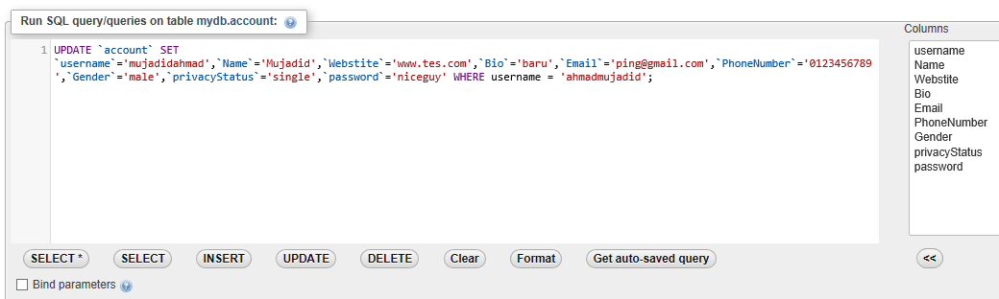

Hasilnya:

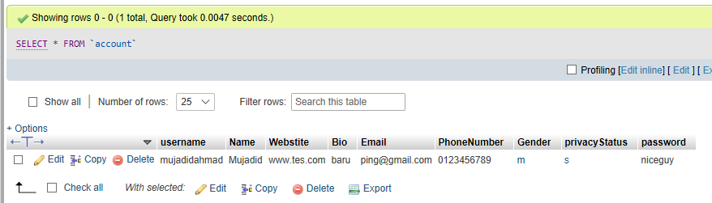

Delete Account

(Sebelum dirubah)

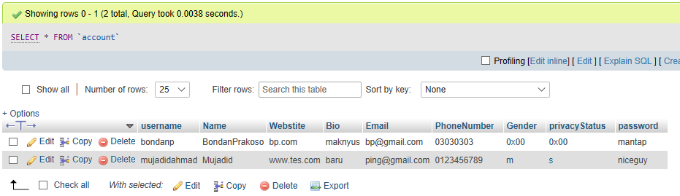

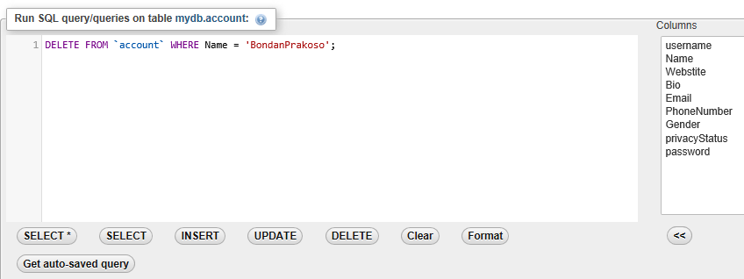

Hasilnya:

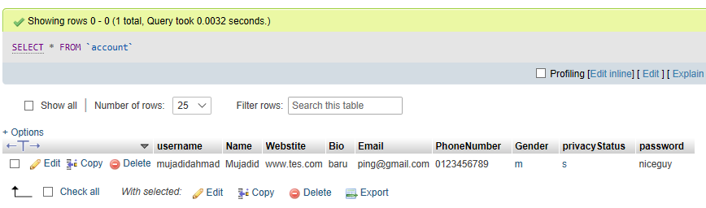

Insert, Update, Delete Post

Insert Post

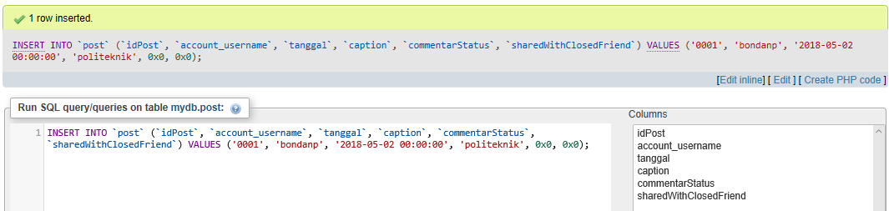

Hasilnya

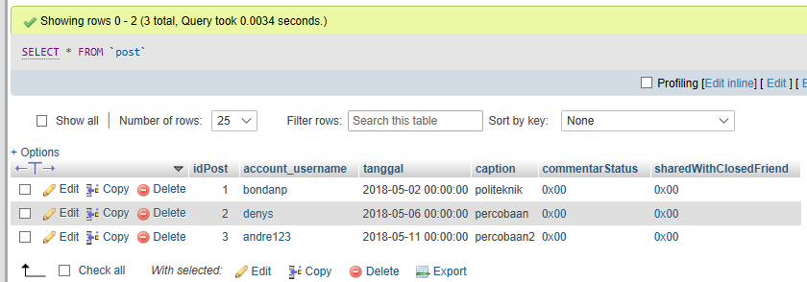

Update post

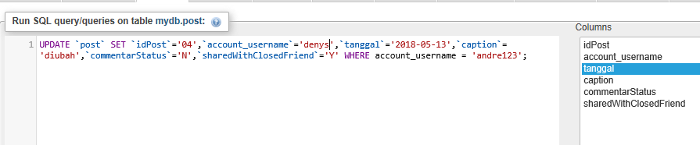

Hasilnya

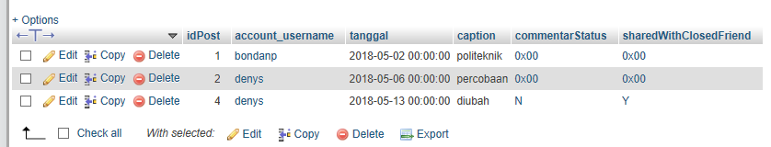

Delete post

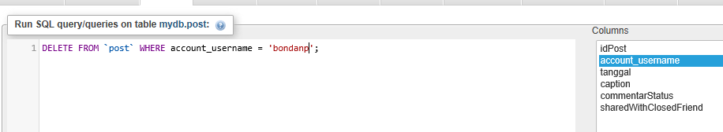

Hasilnya

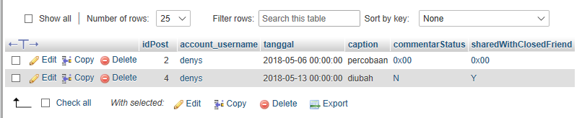

Insert, Update, Delete Like Post

Insert Like Post

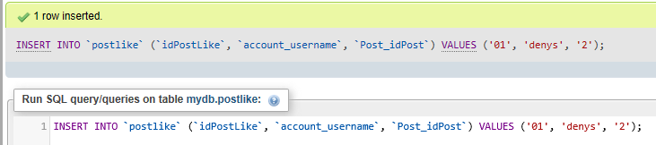

Hasilnya

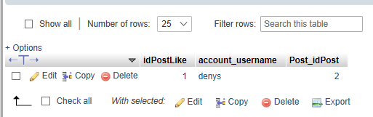

Update Post Like

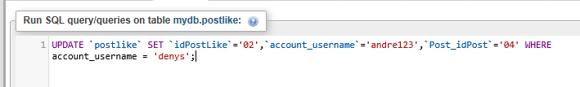

Haslinya

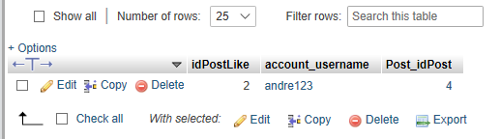

Delete Post Like

(Sebelum dirubah)

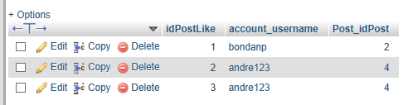

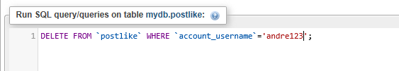

Hasilnya

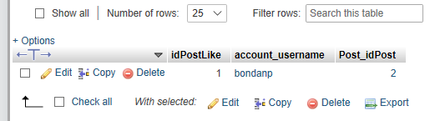

Insert, Update, Delete Follow

Insert Follow

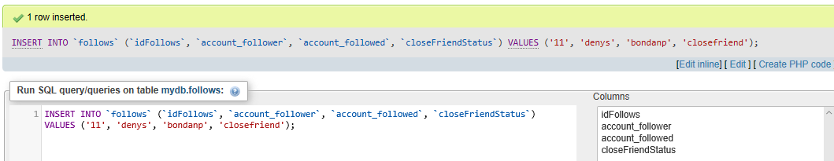

Hasilnya

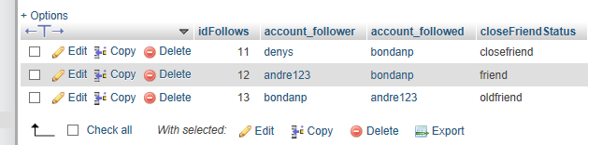

Delete Close Firend

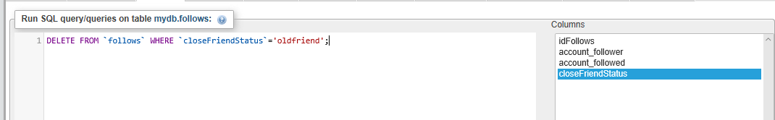

Hasilnya

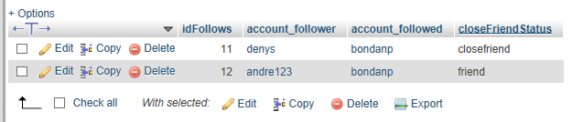

Unfollow

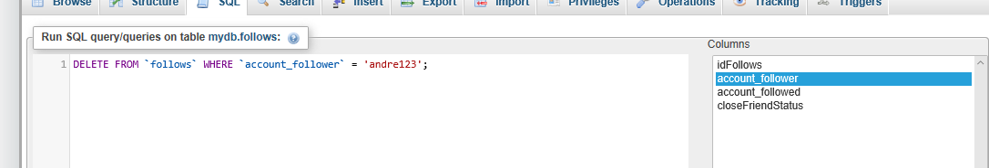

Hasilnya

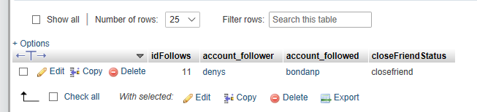

Insert, Update, Delete Story

Insert

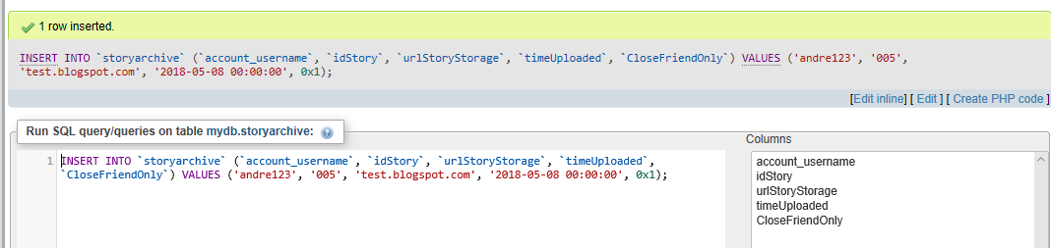

Hasilnya

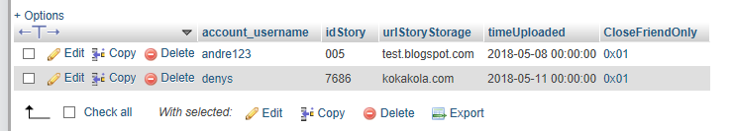

Delete

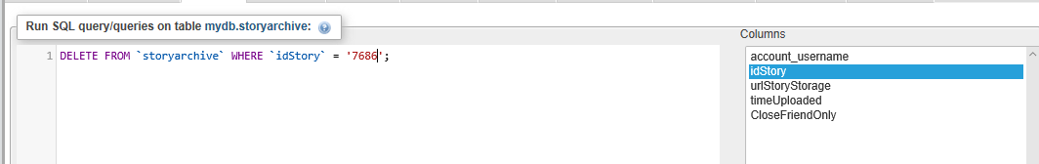

Hasilnya

